Лабораторная работа №7

Математические основы защиты информации и информационной безопасности

Леонтьева Ксения Андреевна | НПМмд-02-23

Содержание

# 1 Цель работы

Реализовать на языке программирования p-метод Полларда для дискретного логарифмирования.

# 2 Теоретическое введение

**Задача дискретного логарифмирования** применяется во многих алгоритмах криптографии с открытым ключом. Предложенная в 1976 году У. Дифии и М. Хеллманом для установления сеансового ключа, эта задача послежила основой для создания протоколов шифрования и цифровой подписи, доказательств с нулевым разглашением и других криптографических протоколов.

Обозначим $F_{p}=Z/pZ$, $p$- простое целое число и назовем конечным полем из $p$ элементов. Задача дискретного логарифмирования в конечном поле $F_{p}$ формулируется так: для данных целых чисел $a$ и $b$, $a>1,b>p$, найти логарифм - такое целое число x, что $a^{x}≡b\left(mod p\right)$ (если такое число существует). По аналогии с вещественными числами используется обозначение $x=log_{a}b$.

Безопасность соответствующих криптосистем основана на том, что зная числа $a,x,p$ вычислить $a^{x}\left(mod p\right)$ легко, а решить задачу дискретного логарифмирования трудно. Рассмотрим p-метод Полларда, который можно применить и для задач дискретного логарифмирования. При этом случайное отображение $f$ должно обладать не только сжимающими свойствами, но и вычислимостью логарифма (логарифм числа $f\left(c\right)$ можно выразить через неизвестный логарифм $x$ и $log_{a}f\left(c\right))$. Для дискретного логарифмирования в качестве случайного отображения $f$ чаще всего используются ветвящиеся отображения, например:

При $c<\frac{p}{2}$: $log_{a}f\left(c\right)=log_{a}c+1$, при $c>\frac{p}{2}$: $log_{a}f\left(c\right)=log_{a}c+x$.

Более подробно см. в [1].

# 3 Выполнение лабораторной работы

p-метод Полларда для дискретного логарифмирования реализуем по следующей схеме:

*Вход.* Простое число $p$, число $a$ порядка $r$ по модулю $p$, целое число $b,1<b<p$, отображение $f$, обладающее сжимающими свойствами и сохраняющее вычислимость логарифма.

*Выход.* Показатель $x$, для которого $a^{x}≡b\left(mod p\right)$, если такой показатель существует.

1. Выбрать произвольные целые числа $u$, $v$ и положить $c←a^{u}b^{v}\left(mod p\right)$, $d←c$.
2. Выполнять $c←f\left(c\right)\left(mod p\right)$, $d←f\left(f\left(d\right)\right)\left(mod p\right)$, вычисляя при этом логарифмы для $c$ и $d$ как линейные функции от $x$ по модулю $r$ вида $u+vx$, до получения равенства $c≡d\left(mod p\right)$.
3. Приравняв логарифмы для $c$ и $d$, вычислить логарифм $x$ решением сравнения по модулю $r$. Результат: $x$ или “Решений нет”.

Код программы (рис. 1 - 3).

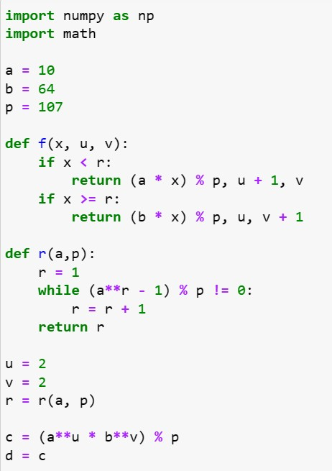

Рис. 1: p-метод Полларда для дискретного логарифмирования

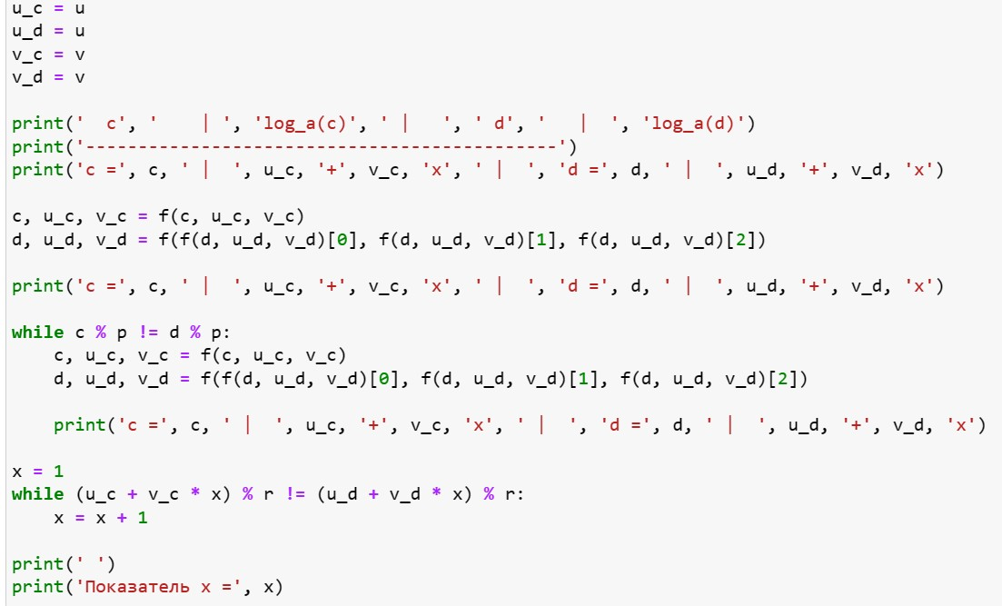

Рис. 2: p-метод Полларда для дискретного логарифмирования

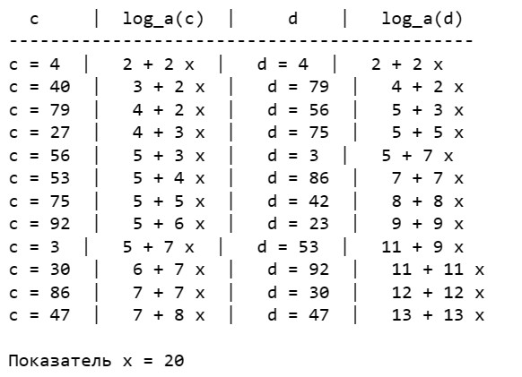

Рис. 3: p-метод Полларда для дискретного логарифмирования

# 4 Выводы

В ходе выполнения данной лабораторной работы был реализован p-метод Полларда для дискретного логарифмирования.

# Список литературы

1. p-метод Полларда для дискретного логарифмирования [Электронный ресурс]. URL: <https://en.wikipedia.org/wiki/Pollard%27s_rho_algorithm_for_logarithms>.